

**О внесении изменений в постановление акимата Актюбинской области от 27 ноября 2015 года № 436 "Об утверждении регламента государственной услуги "Назначение жилищной помощи"**

***Утративший силу***

Постановление акимата Актюбинской области от 7 апреля 2016 года № 143. Зарегистрировано Департаментом юстиции Актюбинской области 11 мая 2016 года № 4907. Утратило силу постановлением акимата Актюбинской области от 12 марта 2020 года № 101

      Сноска. Утратило силу постановлением акимата Актюбинской области от 12.03.2020 № 101 (вводится в действие по истечении десяти календарных дней после дня его первого официального опубликования).  
      В соответствии со статьей 27 Закона Республики Казахстан от 23 января 2001 года "О местном государственном управлении и самоуправлении в Республике Казахстан", пунктом 3 статьи 16 Закона Республики Казахстан от 15 апреля 2013 года "О государственных услугах", приказом исполняющего обязанности Министра национальной экономики Республики Казахстан от 20 января 2016 года № 20 "О внесении изменений в приказ Министра национальной экономики Республики Казахстан от 9 апреля 2015 года № 319 "Об утверждении стандартов государственных услуг в сфере жилищно-коммунального хозяйства" (зарегистрированное в Реестре государственной регистрации нормативных правовых актов № 13167) акимат Актюбинской области **ПОСТАНОВЛЯЕТ**:  
      1. Внести в постановление акимата Актюбинской области от 27 ноября 2015 года № 436 "Об утверждении регламента государственной услуги "Назначение жилищной помощи" (зарегистрированное в Реестре государственной регистрации нормативных правовых актов № 4659, опубликованное в газетах "Ақтөбе" от 12 января 2016 года и "Актюбинский вестник" от 13 января 2016 года) следующие изменения:  
      регламент государственной услуги "Назначение жилищной помощи", утвержденный вышеуказанным постановлением изложить в новой редакции, согласно приложению к настоящему постановлению.  
      2. Государственному учреждению "Управление координации занятости и социальных программ Актюбинской области" обеспечить направление настоящего постановления на официальное опубликование в периодических печатных изданиях и в информационно-правовой системе "Әділет".  
      3. Контроль за исполнением настоящего постановления возложить на заместителя акима Актюбинской области Шериязданова А.Т.  
      4. Настоящее постановление вводится в действие по истечении десяти календарных дней после дня его первого официального опубликования.

|  |  |
| --- | --- |
| *Аким Актюбинской области* | *Б.Сапарбаев* |

|  |  |
| --- | --- |
|  | Приложение к постановлению  акимата Актюбинской области от 7 апреля 2016 года № 143 |
|  | Утвержден постановлением акимата Актюбинской области  от 27 ноября 2015 года № 436 |

**Регламент государственной услуги "Назначение жилищной помощи"**

**1. Общие положения**

      1. Государственная услуга "Назначение жилищной помощи" (далее – государственная услуга) оказывается отделами занятости и социальных программ города Актобе и районов (далее - услугодатель).   
      Прием заявлений и выдача результатов оказания государственной услуги осуществляются через:  
      1) некоммерческое акционерное общество "Государственная корпорация "Правительство для граждан" (далее – Государственная корпорация);  
      2) веб-портал "электронного правительства": www.egov.kz (далее - портал).  
      2. Форма оказания государственной услуги: электронная (частично автоматизированная) и (или) бумажная.  
      3. Результат оказания государственной услуги: уведомление о назначении жилищной помощи (далее - уведомление).  
      Форма предоставления результата оказания государственной услуги: электронная.

**2. Описание порядка действий структурных подразделений (работников) услугодателя в процессе оказания государственной услуги**

      4. Основанием для начала процедуры (действия) по оказанию государственной услуги является:  
      при обращении в Государственную корпорацию:  
      заявление по форме согласно приложению 1 к стандарту государственной услуги "Назначение жилищной помощи", утвержденному приказом исполняющего обязанности Министра национальной экономики Республики Казахстан от 20 января 2016 года № 20 "О внесении изменений в приказ Министра национальной экономики Республики Казахстан от 9 апреля 2015 года № 319 "Об утверждении стандартов государственных услуг в сфере жилищно-коммунального хозяйства" (зарегистрированное в Реестре государственной регистрации нормативных правовых актов № 13167) (далее - Стандарт);  
      на портал:  
      запрос в форме электронного документа, удостоверенного электронной цифровой подписью (далее – ЭЦП) услугополучателя.

**3. Описание порядка взаимодействия структурных подразделений (работников) услугодателя в процессе оказания государственной услуги**

      5. Перечень структурных подразделений (работников) услугодателя, которые участвуют в процессе оказания государственной услуги:  
      1) специалист Государственной корпорации;  
      2) специалист канцелярии услугодателя;  
      3) руководитель услугодателя;  
      4) ответственный исполнитель услугодателя;  
      6. Описание последовательности процедур (действий) между структурными подразделениями (работниками) с указанием длительности каждой процедуры (действия):  
      1) услугополучатель подает заявление и необходимые документы указанные в пункте 9 Стандарта в Государственную корпорацию, специалист Государственной корпорации в течение 15 (пятнадцати) минут принимает документы и направляет в накопительный отдел Государственной корпорации для передачи услугодателю;  
      2) специалист канцелярии услугодателя в течение 20 (двадцати) минут регистрирует полученные документы и направляет на резолюцию руководителю услугодателя;  
      3) руководитель услугодателя в течение 10 (десяти) минут ознакамливается с входящими документами и направляет ответственному исполнителю услугодателя;  
      4) ответственный исполнитель услугодателя рассматривает поступившие документы в течение 10 (десяти) календарных дней, оформляет услугополучателю уведомление и передает для подписания руководителю услугодателя;  
      5) руководитель услугодателя в течение 10 (десяти) минут подписывает уведомление и направляет в канцелярию услугодателя;   
      6) специалист канцелярии услугодателя в течение 20 (двадцати) минут регистрирует уведомление и передает в Государственную корпорацию;  
      7) специалист Государственной корпорации в течение 15 (пятнадцати) минут выдает уведомление услугополучателю.

**4. Описание порядка взаимодействия с Государственной корпорацией "Правительство для граждан" и (или) иными услугодателями, а также порядка использования информационных систем в процессе оказания государственной услуги**

      7. Описание порядка обращения в Государственную корпорацию и длительность обработки запроса услугополучателя:  
      1) услугополучатель подает заявление и необходимые документы указанные в пункте 9 Стандарта в Государственную корпорацию, которое осуществляется в операционном зале посредством "безбарьерного" обслуживания путем электронной очереди (в течение 2-х минут);  
      2) процесс 1 - ввод оператора Государственной корпорации в Автоматизированное рабочее место Интегрированной информационной системы Государственной корпорации (далее - АРМ ИИС ГП) логина и пароля (процесс авторизации) для оказания услуги (в течение 1 минуты);  
      3) процесс 2 - выбор оператором Государственной корпорации, вывод на экран формы запроса для оказания государственной услуги и ввод оператором Государственной корпорации данных услугополучателя, а также данных по доверенности представителя услугополучателя (при нотариально удостоверенной доверенности, при ином удостоверении доверенности-данные доверенности не заполняются) (в течение 2-х минут);  
      4) процесс 3 - направление запроса через шлюз электронного правительства (далее - ШЭП) в государственную базу данных физических лиц (далее - ГБД ФЛ) о данных услугополучателя (в течение 2-х минут);  
      5) условие 1 - проверка наличия данных услугополучателя в ГБД ФЛ (в течение 1 минуты);  
      6) процесс 4 - формирование сообщения о невозможности получения данных в связи с отсутствием данных услугополучателя в ГБД ФЛ (в течение 2-х минут);  
      7) процесс 5 - направление электронного документа (запроса услугополучателя) удостоверенного (подписанного) ЭЦП оператора Государственной корпорации через ШЭП в автоматизированном рабочем месте регионального шлюза электронного правительства (далее - АРМ РШЭП) (в течение 2-х минут);   
      8. Описание процесса получения результата оказания государственной услуги через Государственную корпорацию и его длительность:  
      1) процесс 6 - регистрация электронного документа в АРМ РШЭП (в течение 2-х минут);  
      2) условие 2 - проверка (обработка) услугодателем соответствия приложенных услугополучателем документов, указанных в пункте 9 Стандарта и основаниям для оказания услуги (в течение 2-х минут);  
      3) процесс 7 - формирование сообщения об отказе в запрашиваемой услуге в связи с имеющимися нарушениями в документах услугополучателя (в течение 2-х минут);  
      4) процесс 8 - получение услугополучателем через оператора Государственной корпорации результата услуги (уведомление о назначении жилищной помощи) (в течение 2-х минут).   
      9. Описание порядка обращения и последовательности процедур (действий) услугодателя и услугополучателя при оказании государственной услуги через портал:  
      1) услугополучатель осуществляет регистрацию на портале с помощью индивидуального идентификационного номера (далее - ИИН), а также пароля (осуществляется для незарегистрированных услугополучателей на портале);  
      2) процесс 1 - процесс ввода услугополучателем ИИН и пароля (процесс авторизации) на портале для получения услуги;  
      3) условие 1 - проверка на портале подлинности данных о зарегистрированном услугополучателе через ИИН и пароль;  
      4) процесс 2 - формирование порталом сообщения об отказе в авторизации в связи с имеющимися нарушениями в данных услугополучателя;  
      5) процесс 3 - выбор услугополучателем услуги, указанной в настоящем регламенте, вывод на экран формы запроса для оказания услуги и заполнение услугополучателем формы (ввод данных) с учетом ее структуры и форматных требований, прикрепление к форме запроса необходимых копий документов в электронном виде указанные в пункте 9 Стандарта, а также выбор услугополучателем регистрационного свидетельства ЭЦП для удостоверения (подписания) запроса;   
      6) условие 2 - проверка на портале срока действия регистрационного свидетельства ЭЦП и отсутствия в списке отозванных (аннулированных) регистрационных свидетельств, а также соответствия идентификационных данных (между ИИН указанным в запросе, и ИИН указанным в регистрационном свидетельстве ЭЦП);  
      7) процесс 4 - формирование сообщения об отказе в запрашиваемой услуге в связи с не подтверждением подлинности ЭЦП услугополучателя;  
      8) процесс 5 - направление электронного документа (запроса услугополучателя) удостоверенного (подписанного) ЭЦП услугополучателя через ШЭП в АРМ РШЭП для обработки запроса услугодателем;  
      9) условие 3 - проверка услугодателем соответствия приложенных услугополучателем документов, указанных в пункте 9 Стандарта и основаниям для оказания услуги;  
      10) процесс 6 - формирование сообщения об отказе в запрашиваемой услуге в связи с имеющимися нарушениями в документах услугополучателя;  
      11) процесс 7 - получение услугополучателем результата услуги (уведомление в форме электронного документа) сформированный порталом. Результат оказания государственной услуги направляется в "личный кабинет" услугополучателю в форме электронного документа, удостоверенного ЭЦП уполномоченного лица услугодателя.  
      Функциональные взаимодействия информационных систем, задействованных в оказании государственной услуги через портал приведены диаграммой согласно приложению 1 к настоящему регламенту.  
      10. Подробное описание последовательности процедур (действий), взаимодействий структурных подразделений (работников) услугодателя в процессе оказания государственной услуги, а также описание порядка взаимодействия с иными услугодателями и (или) Государственной корпорацией и порядка использования информационных систем в процессе оказания государственной услуги отражается в справочнике бизнес-процессов оказания государственной услуги согласно приложению 2 к настоящему регламенту. Справочник бизнес-процессов оказания государственной услуги размещается на интернет-ресурсе услугодателя.

|  |  |
| --- | --- |
|  | Приложение 1 к регламенту  государственной услуги  "Назначение жилищной  помощи" |

**Диаграмма функциональных взаимодействий информационных систем, задействованных в оказании государственной услуги через портал**

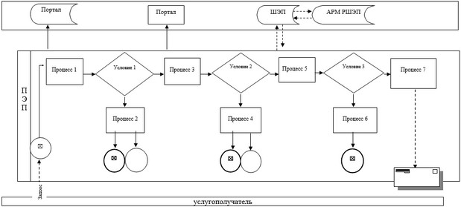

|  |  |
| --- | --- |
|  | Приложение 2 к регламенту  государственной услуги  "Назначение жилищной  помощи" |

**Справочник бизнес-процессов оказания государственной услуги "Назначение жилищной помощи"**

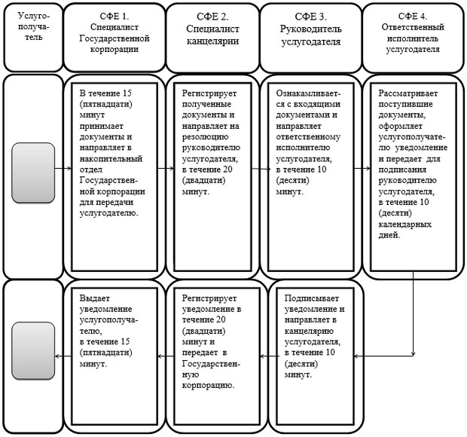

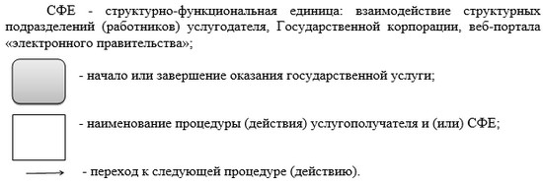

© 2012. РГП на ПХВ «Институт законодательства и правовой информации Республики Казахстан» Министерства юстиции Республики Казахстан